ECMAScript ERROR: acontece em tempo de execução, ou seja, enquanto seu código está executando ele percebe que falta uma variável a ser declarada, ;, etc...  
Ele é composto por uma mensagem, nome, linha e call stack

DOMException: erros relacionados ao DOM, ou seja, a uma página que está sendo consumida pela web. Erros de estrutura de elemtnos das páginas da web.

Tratamento:

THROW: no retorno de uma função estavámos colocando uma frase(string) para informar o erro. Mas ao substituirmos o return por throw será interpretado como um erro mesmo, e não como uma string. Esse erro terá todas as propriedades do JS;

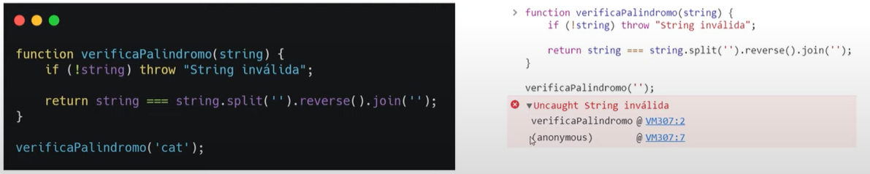

TRY...CATCH: na declaração try será verificado, e se houver um algum tipo de erro será capturado pelo catch e em seguida tratado que poderá ser manipulado da maneira que eu preferir. Capturo o erro com o Catch(e);

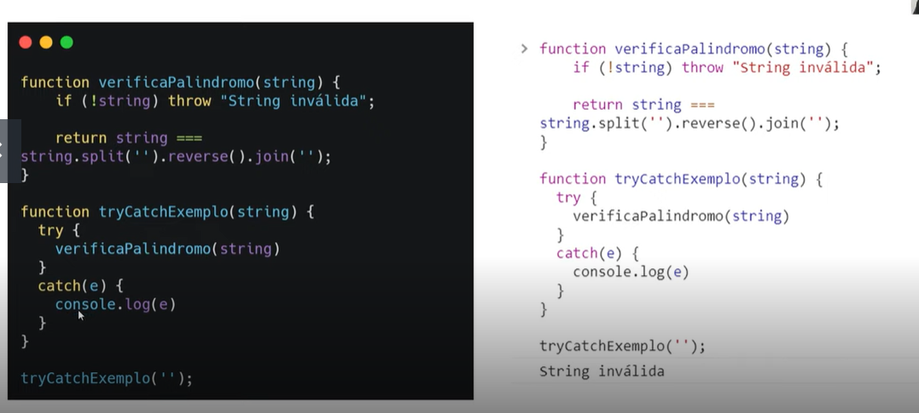

FINALLY: uma instrução que será chamada independente se tiver tido erro ou não. Ele é sempre executado, e ocorre após as verificações de erro.